《微机原理与接口技术》实验报告

|  |  |
| --- | --- |
| 姓 名： | 郑德凯 |
| 学 号： | U202217216 |
| 专业班级： | 软件2202班 |
| 实验名称： | 第3次实验 |
| 实验日期： | 2024.10.28 |

备注：

（1）请将报告电子版发到邮箱 MrSuInterfaceWork@163.com，文件名：姓名-学号-班级-微机原理-第X次实验.docx。

（2）提交的内容：文档，实验源代码文件（有几个任务就提交几个源代码，源码文件命名方式：Test0103.asm，第1次实验的第3个任务）

（3）邮件的主题和文档名同名。

（4）文档排版统一为小四仿宋，行间距离1.5倍行距。

（5）提交日期：下一次实验之前。

## 一、实验目的

1) 熟悉 74HC138，73HC373，74HC244 等微机接口电路中常用基本芯片的原 理和应用。

2) 熟悉 8088CPU 三总线生成电路的原理和设计。

3) 掌握接口的功能，理解缓冲和输出概念，掌握简单的接口电路设计技术。

4) 掌握常用电路设计工具(EDA，Altium Designer 20)的使用。

## 二、实验内容

1) 设计 8088 CPU 三总线生成电路，可用芯片 73HC373 芯片和 74HC245 芯 片。（不需画 PCB，利用现有元件封装）

2) [基于 1]设计包含 74HC138，74HC373, 74HC244 的开关控制 LED 亮/灭电 路（4 位开关，4 位 LED，地址各为 500H，600H ）， 同时写出与实际电 路配套的控制程序的核心部分。

3) [基于2][可选]将实验 2 中 4 位 LED 替换为日字形数码管，利用数码管 （0~F）展示 4 位开关的闭合/断开状态（0000B~1111B）， 同时写出与 实际电路配套的控制程序的核心部分。

## 三、实验过程和疑难问题解决

#### **3.1** **8088** **三总线生成电路**

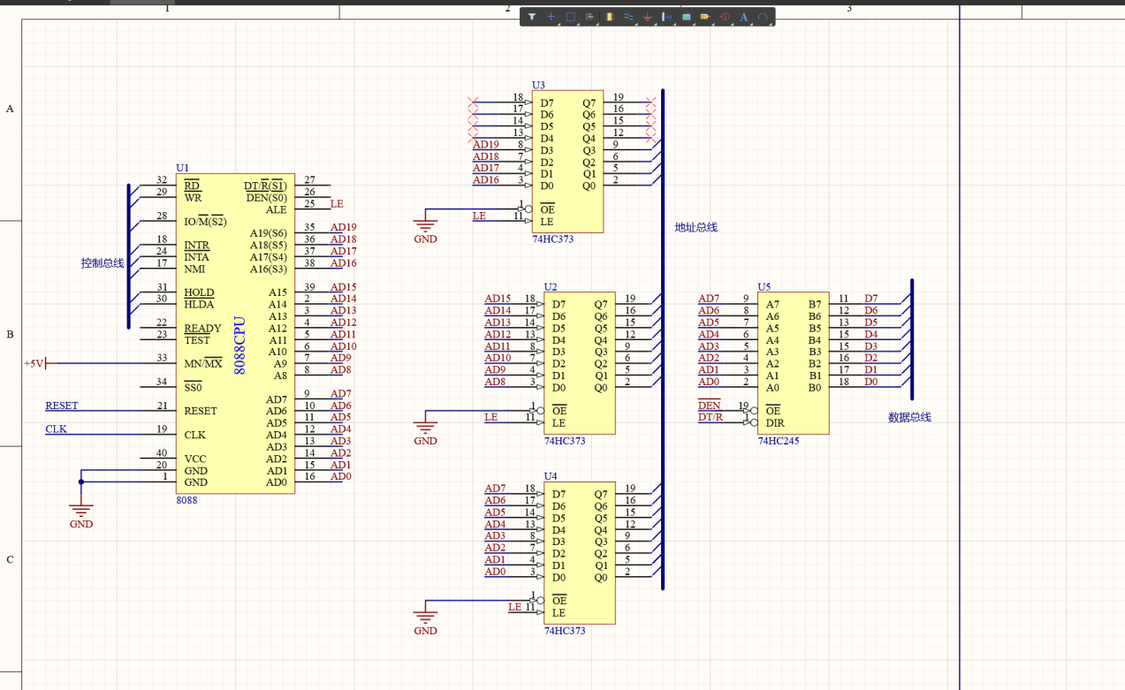

#### **3.2** **开关控制LED** **灯的亮灭**

思路：

（1）4 位开关的数据通过 244 芯片（缓冲）送给 CPU 数据总线DB，将数据 读到 CPU 数据总线 DB 上。 同时用 138 译码器的 3 个输入端与8088CPU 连接，控 制 373 芯片与 244 芯片的激活。

（2）CPU 数据总线DB 将数据通过 373 芯片（锁存）送到 8 位 LED 并显示。 将 CPU 数据总线 DB 上的数据写到 8 位 LED 上。

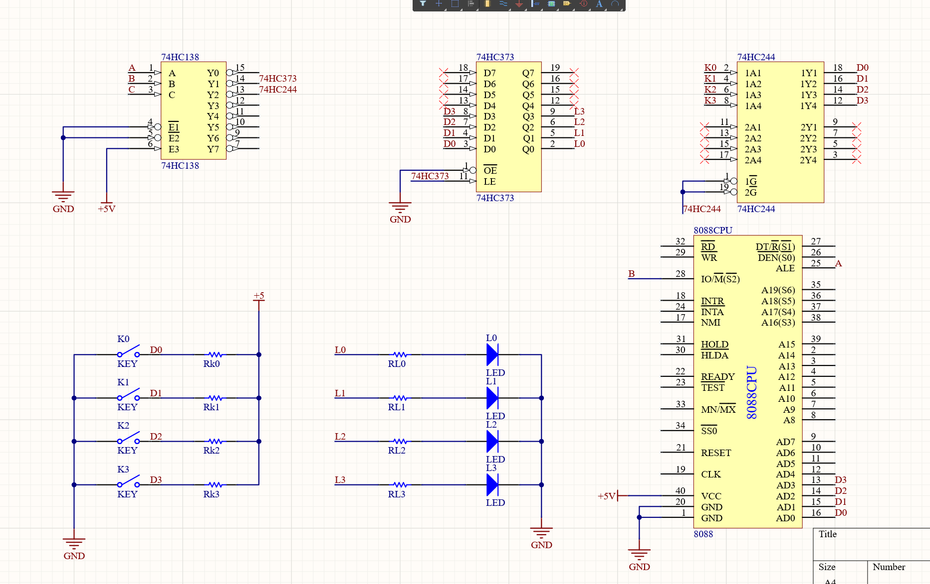

## 四、收获

通过这次实验，我更加深入地掌握了 74HC138、74HC373、74HC244 等芯片在微机接口电路中的作用，尤其是在 8088 CPU 三总线生成电路中的核心地位。实验中，我学习了缓冲和输出的概念，并掌握了接口电路的基础设计方法，这让我在如何控制 LED 灯和读取开关状态方面有了实际操作的直观理解。同时，借助 EDA 和 Altium Designer 20 等工具，我不仅提升了对这些软件的操作熟练度，还实现了设计流程的可视化，大大强化了我在微机接口电路设计上的理解和动手能力。